Mecânica principal: minigames diversos

Dumb Ways to Die
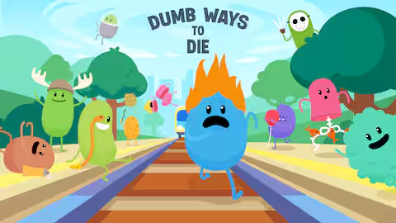

Estilo de arte simples
Vários minigames
Mais de 500 milhões de downloads entre todos os jogos da franquia, fez muito sucesso

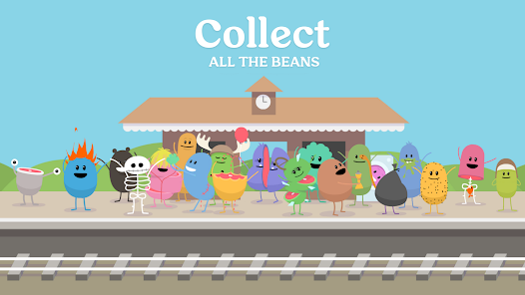
Estação de trem começa vazia e os personagens que você salva vão aparecendo, te influenciando a continuar jogando para coletar todos

Dave the Diver
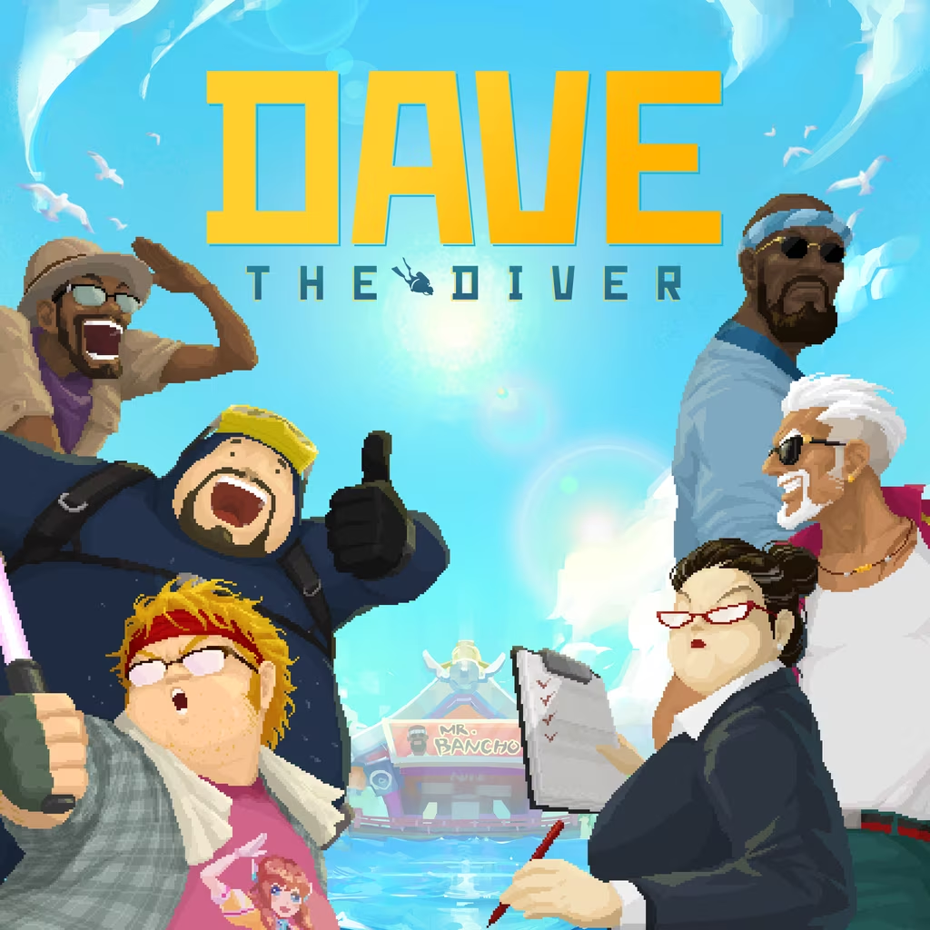
Estilo de arte híbrida de detalhismo pixelado

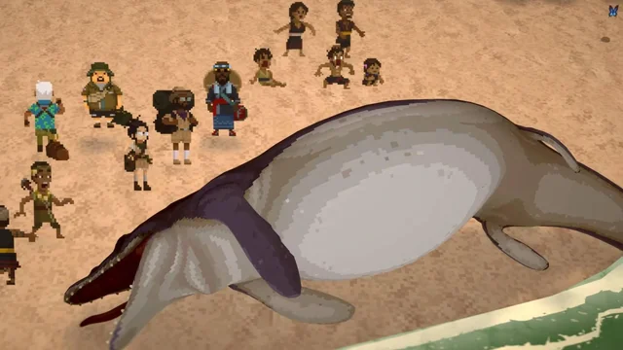
Conscientização sobre a caça e extinção de animais marinhos
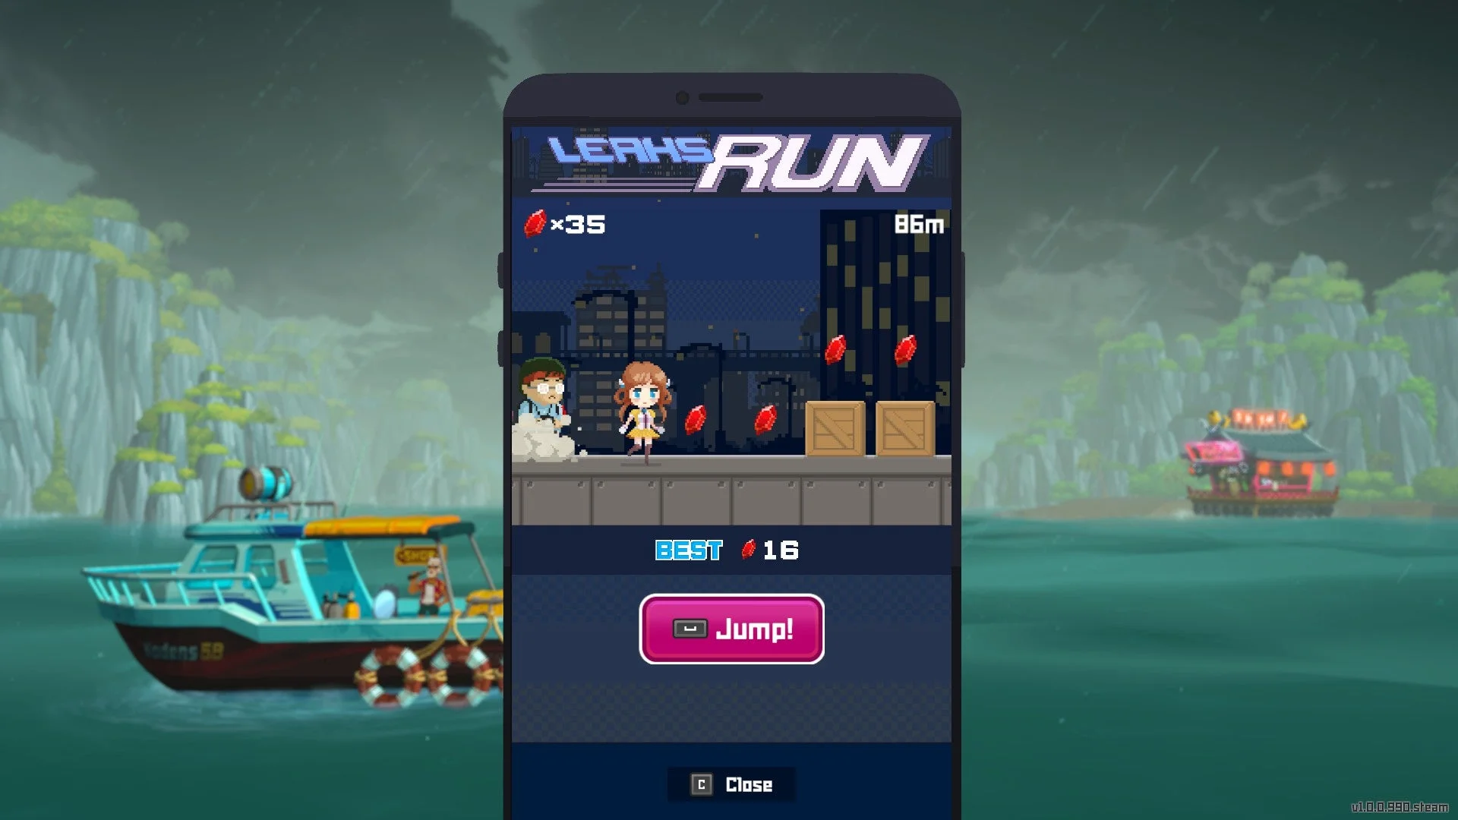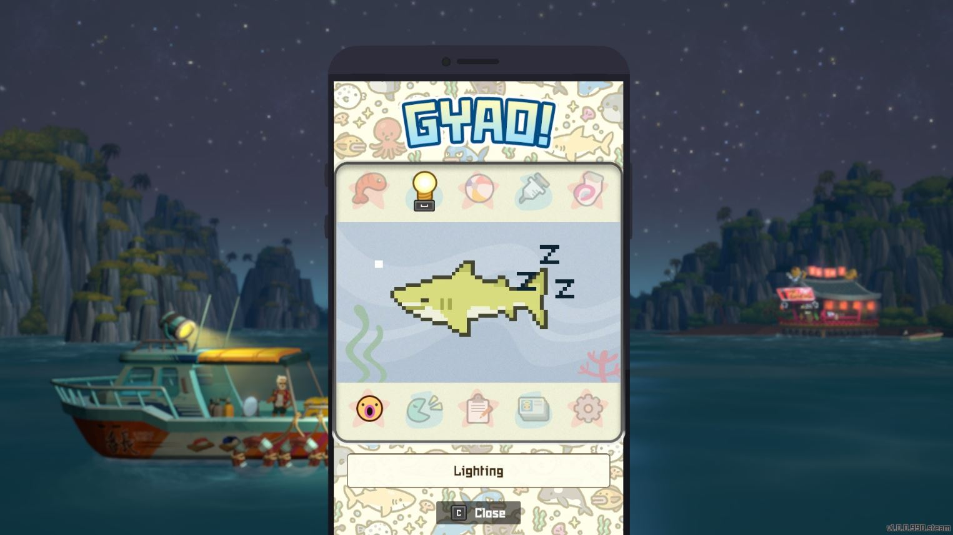
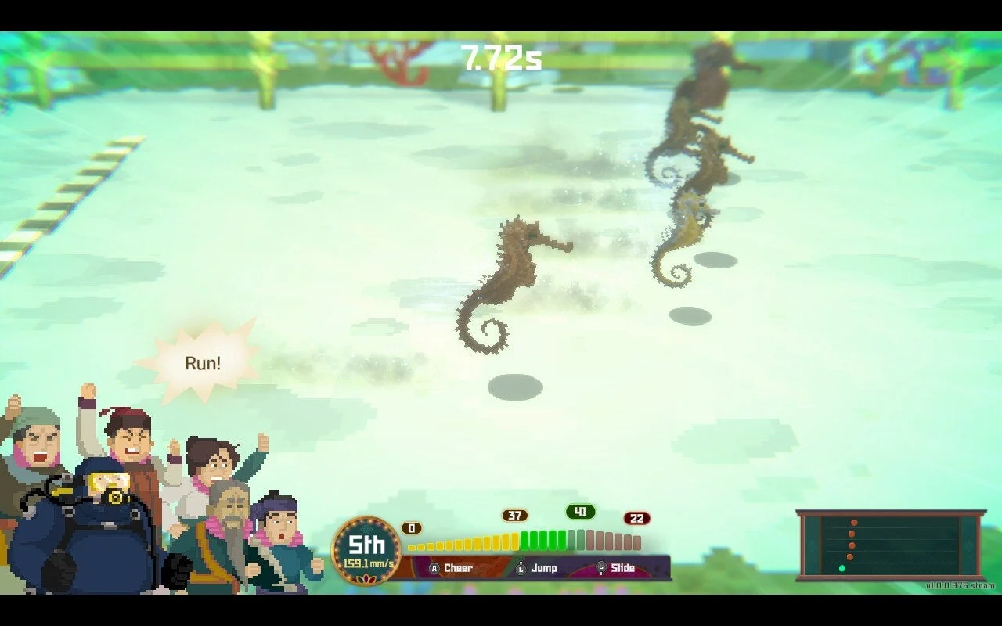
Diversos minigames

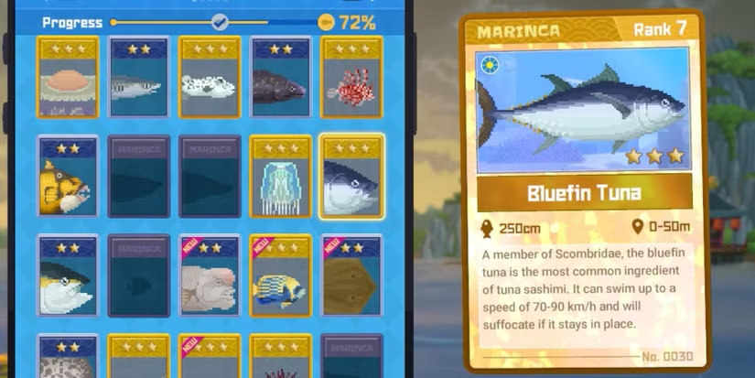
Possui um álbum de informações sobre espécies marinhas, incluindo ameaçadas de extinção

Mecânica secundária: cuidado com animais
Inspirado em jogos de virtual pet (como Nintendogs) e simuladores de vida (como Animal Crossing)

Nintendogs




Tamagotchi
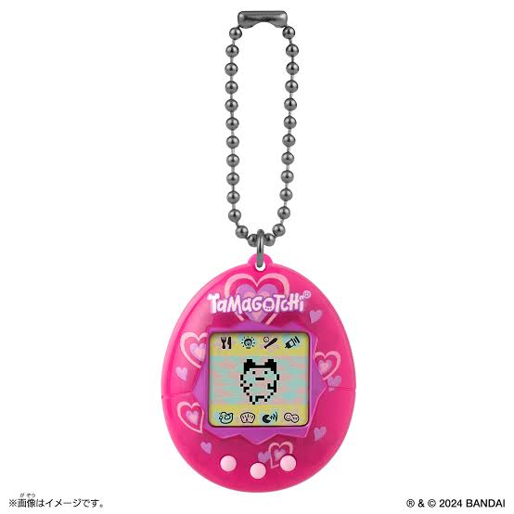

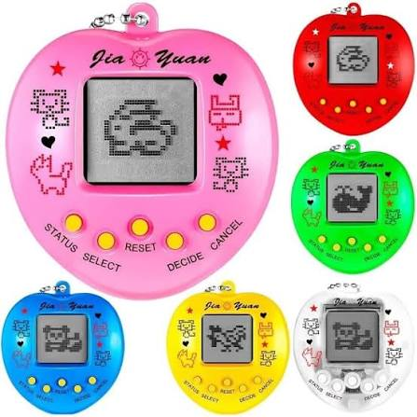

Animal Crossing
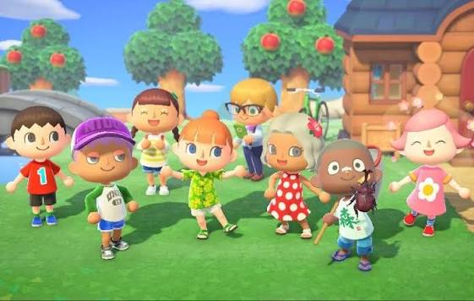

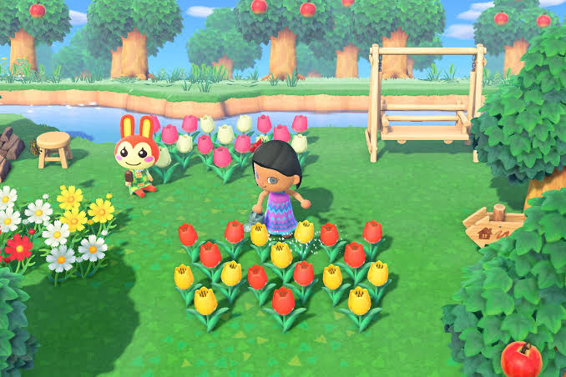

De acordo com as nossas pesquisas, não existe um jogo que misture os dois gêneros em um único jogo, mas ambos são bastante populares com muitos downloads e players ativos. Acreditamos que essa junção possa gerar bastante interesse. Seria algo inovador e que chamaria a atenção de players de ambos os estilos.

